**Instrucciones previas para el reto**

En el correo donde llegó este documento adjunto, encontraras la fecha y hora en la que te enviaremos un reto que deberás realizar y grabar. Tendrás tiempo limitado por lo que te sugerimos que previamente configures el sistema de grabación que te presentaremos y lo pruebes, para asegurar que la actividad sea exitosa y enfoques el tiempo en resolver el reto.

Instrucciones:

* Descargar el programa [OBS Studio](https://obsproject.com/download) versión portable [aquí](https://portableapps.com/downloading/?a=OBSPortable&n=OBS%20Studio%20Portable&s=s&p=&d=pa&f=OBSPortable_24.0.3.paf.exe), el cual permite realizar grabaciones locales de pantalla y de tu cámara.
* Configurar la herramienta de acuerdo con el tutorial sugerido: <https://www.youtube.com/watch?v=qQTMF7xMFFY&t=368s>

-Si viste el anterior video, y aún la pantalla se te ve en negro seguir los pasos a continuación:

1. Damos click en configuracion pantalla

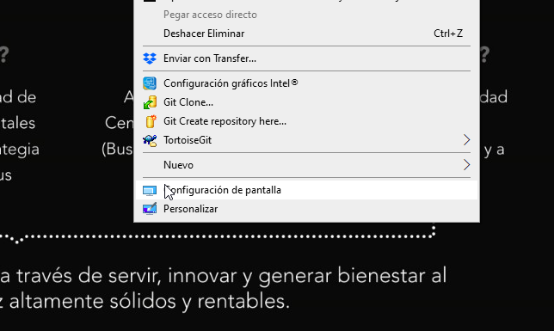

1. Buscamos la opcion “configuracion de gráficos”

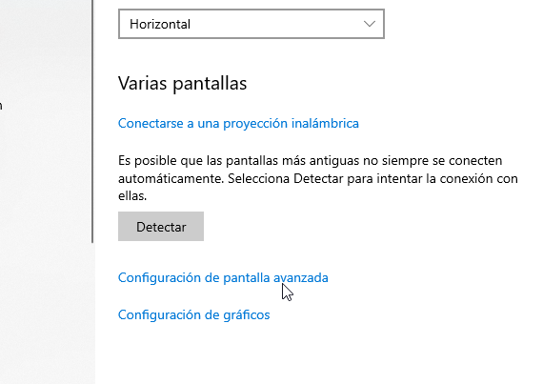

1. En aplicacacion clasica , damos click en examinar

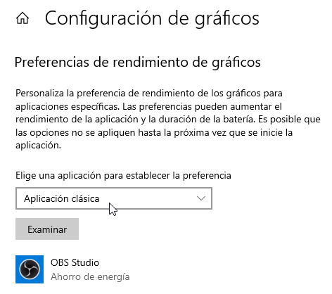

4) Buscamos la ruta en la cual se instaló nuestro programa, y damos click en agregar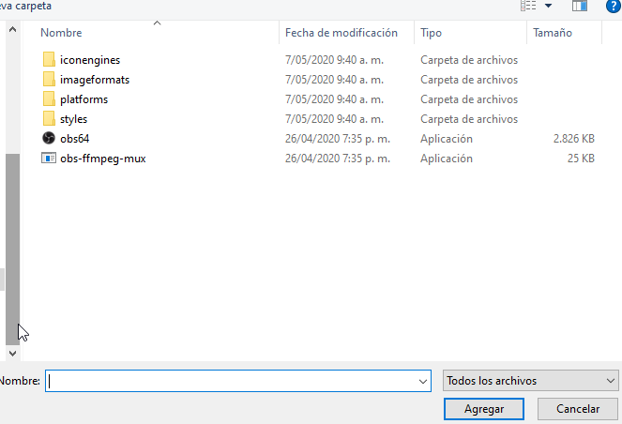

* Cuando te llegue el correo con las instrucciones del reto, deberás iniciar la grabación y el desarrollo de las actividades del mismo.
* Es muy importante que estés solo y no obtengas ayuda de otra persona, sin embargo, podrás usar todos los recursos disponibles en internet.
* También es muy importante que grabes todo el escritorio y tu rostro con la camara.
* Una vez finalizado el reto, la grabación se debe subir a alguna plataforma de almacenamiento en la nube o en youtube, de manera que pueda verse por alguien que tenga el link.
* Posterior a la subida del video, se debe enviar el link al correo: [skillhackers@bancolombia.onmicrosoft.com](mailto:skillhackers@bancolombia.onmicrosoft.com).

Cualquier duda o comentario por favor ponerse en contacto con la persona que está atendiendo la solicitud de talentos o al correo [skillhackers@bancolombia.onmicrosoft.com](mailto:skillhackers@bancolombia.onmicrosoft.com).